Муниципальное казенное общеобразовательное учреждение
«Элисенваарская средняя общеобразовательная школа»
(МКОУ «Элисенваарская СОШ»)
186720 Республика Карелия, Лахденпохский р-н, п. Элисенваара, ул. Школьная, д.7,
тел/факс (814)50 33-651, elis-ch-37@yandex.ru
Класс | 8
Предмет | Алгебра
Учитель | Васильева Л.В.
Дата проведения урока по расписанию | 02.02.2022 г.
Адрес электронной почты для отправки выполненного задания | vas_lar@mail.ru
Срок сдачи на проверку/срок изучения | 03.02.2022
Тема урока | Средняя линия треугольника

- Изучение нового материала:
I.Уравнение вида у = kх+ l, где k и l – некоторые числа, называется уравнением прямой.
k — угловой коэффициент прямой.
Решением линейного уравнения с двумя переменными является пара чисел (х ; у), которая обращает уравнение в верное равенство.
Графиком линейного уравнения с двумя переменными является прямая.
Рассмотрим частный случай:
1) когда l = 0. Графиком уравнения у = kх является прямая, проходящая через начало координат.
а) если k > 0? ( График расположен в 1 и 3 координатных четвертях)
б) если k < 0? ( График расположен во 2 и 4 координатных четвертях)
2) когда k = 0. Графиком уравнения у = l является прямая, параллельная оси Х и проходящая через точку c координатами (0, l).
Пример: На чертеже изображены три прямые. Каждой прямой поставить в соответствии уравнение: a) у = 1,5 b) у = - 1,5х с) у = 1,5х
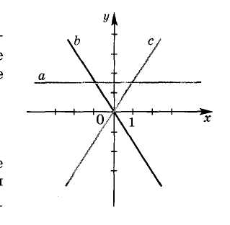
- Выясним, какую роль играет коэффициент k в уравнении у = kх+ l
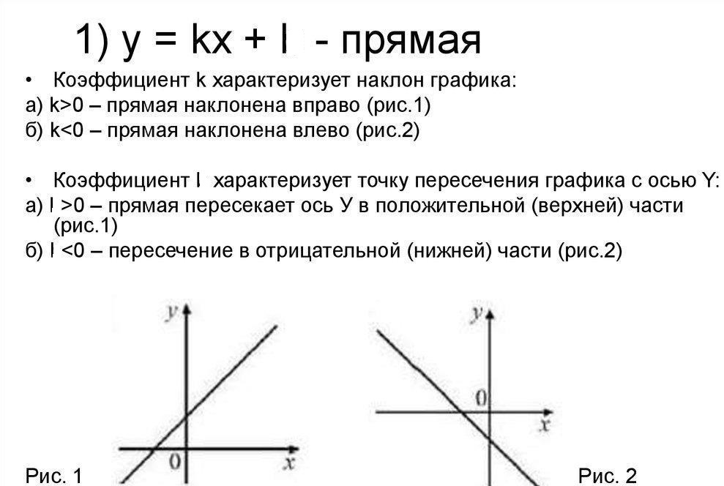
- Выясним взаимное расположение двух прямых
Если угловые коэффициенты одинаковы, то прямые параллельны.
Если же угловые коэффициенты различны, то прямые пересекаются.
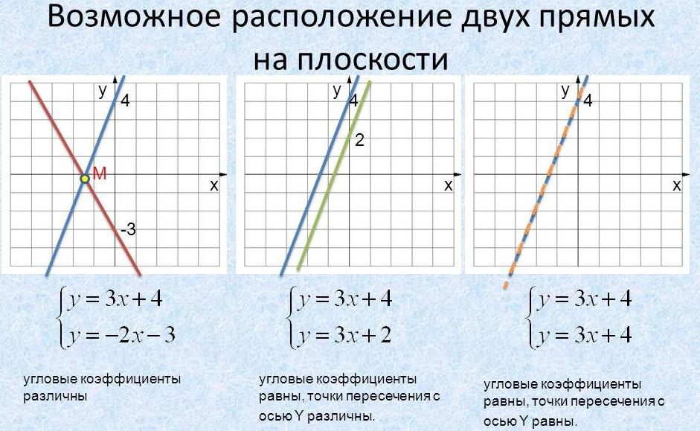

- Домашнее задание: п. 6.4, № 611, № 612, № 625

